Tato práce je šířena pod licencí CC BY-SA 3.0. Odkazy a citace jsou platné k datu vytvoření této práce.

STROMY – BÄUME
Líska – der Haselstrauch
Borovice – die Kiefer 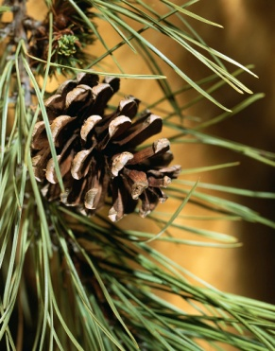 Habr – die Hainbuche
Topol – die Pappell Smrk – die Fichte
Jabloň – der Apfelbaum

STROMY – BÄUME

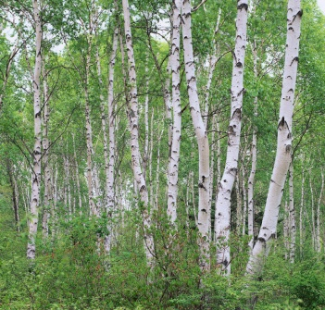Bříza – die Birke Dub – die Eiche

Javor – der Ahorn Lípa – die Linde
Jedle – die Tanne 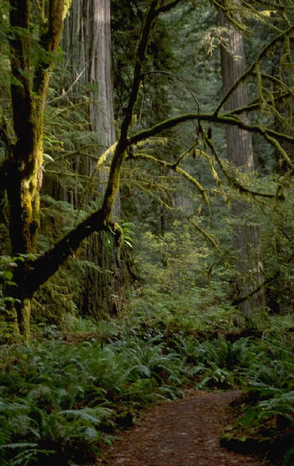 Olše – die Erle
Modřín – die Lärche 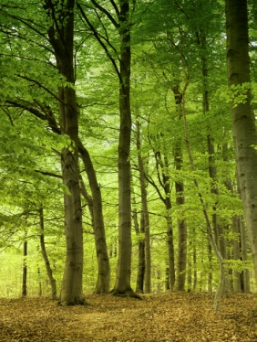Buk – die Buche

Pracuj se slovníkem. Překontroluj členy. Zjisti správnost slovní zásoby. Vyhledej a oprav chyby.

Wochentage: Wiederhole Wochentage. Schreib, was machst du jeden Tag.

Am Montag fährt Patrick Rad.
Am Dienstag spielt Vasek Hockey.
Am Mittwoch spielt Michal Karten.
Am Donnerstag geht Philip schwimmen.
Am Freitag spielt Martin Fußball.
Am Samstag spielt Mark mit dem Auto.
Am Sonntag geht Thomas mit Sara tanzen.

Vyhledej na internetu:
- Ve kterých zemích se mluví německy?
- Kde se narodil W. A. Mozart?
- Co je rétorománština?
- Jak se jmenuje hlavní město Švýcarska a Rakouska?
- Jak je dlouhé Labe?
- Jak se jmenuje nejvyšší hora (vrchol) Rakouska a Německa a jaká je jeho nadmořská výška?
- Kdo je autorem knihy (románu)Emil a detektivové, Luisa a Lotka?
- Kdo z německých sportovců získal zlatou olympijskou medaili?

Vyhledej na internetu:
- Kdy a kde se narodil Johan Wolfgang Goethe? Kdo to byl? Co napsal?
- Jaké je hlavní město Německa?
- Kde pramení řeka Rýn?
- Jak se jmenuje nejvyšší vrchol Švýcarska?
- Kdo byl L. V. Beethoven?
- Co je to germanizace?
- Vysvětli význam slova kanton?
- U kterých větších měst leží německé jaderné elektrárny?
- Jak se jmenují přístavy v Německu
- Kdo byli rodiče Karla IV. a kdy byl Karel IV. korunován českým králem? Odkud pocházel?

Škola: Základní škola Trávníky Otrokovice, příspěvková organizace
Číslo projektu: CZ.1.07/1.4.00/21.2637
Název výukového materiálu: Bäume
Autor: Marie Heryánová
Vytvořeno: 1. 12. 2011
Ročník: 7. - 9.
Vzdělávací oblast: Další cizí jazyk
Vzdělávací obor: Německý jazyk
Tematický okruh: Produktivní řečové dovednosti
Téma: Bäume
Pomůcky: PC, interaktivní tabule, dataprojektor
Anotace: Slouží k osvojení slovní zásoby na téma dny v týdnu, ke konverzaci a rozšíření portfolia ve slovní zásobě stromy. Podrobný popis postupů a úkolů je u jednotlivých částí.

Všechny objekty použité k vytvoření tohoto materiálu jsou součástí softwaru Microsoft®Office.
Texty jsou vlastní originální tvorbou autora.

